**Input:**

1.Numbers in ascending order:

#include<xc.h>

#include <stdlib.h>

#include<pic18f4550.h>

int main(void){

int i,j,t;

int a[]={0x45 ,0x03 ,0x06 , 0x13 , 0x32 , 0x02 , 0x05 , 0x23};

for(j=1;j<=7;j++)

{

for(i=0;i<7;i++)

{

if(a[i]>a[i+1])

{

t=a[i];

a[i]=a[i+1];

a[i+1]=t;

}

}

}

TRISD=0;

for(i=0;i<=7;i++)

{

PORTD=a[i];

for(int n=0;n<1000;n++)

{

for(int k=0;k<100;k++)

{

}

}

}

}

2.Numbers in decending order:

#include<xc.h>

#include <stdlib.h>

#include<pic18f4550.h>

int main(void){

int i,j,t;

int a[]={0x45 ,0x03 ,0x06 , 0x13 , 0x32 , 0x02 , 0x05 , 0x23};

for(j=1;j<=7;j++)

{

for(i=0;i<7;i++)

{

if(a[i]<a[i+1])

{

t=a[i];

a[i]=a[i+1];

a[i+1]=t;

}

}

}

TRISD=0;

for(i=0;i<=7;i++)

{

PORTD=a[i];

for(int n=0;n<1000;n++)

{

for(int k=0;k<100;k++)

{

}

}

}

}

**OUTPUT:**

**Ascending:**

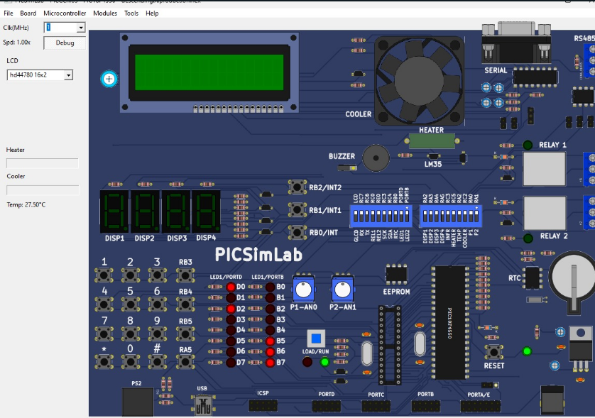

**Descending:**

